Работа со временем

date – посмотреть время и дату

date 090110002022 – установить время и дату

09 – месяц
01 – день
10 – часы
00 – минуты
2022 - год

timedatectl list-timezones – посмотреть список доступных временных поясов

timedatectl set-timezone name_zone – установить временную зону

Настройка первичного и вторичного серверов времени:

На первом сервере устанавливаем службу Chrony
apt-get install -y chrony
После установки редактируем конфигурационный файл:
vim /etc/chrony.conf

Заполняем строки

pool <АДРЕС СЕРСЕРА С КОТОРОГО БЕРЕМ ВРЕМЯ> iburst

allow <СЕТЬ КОТОРАЯ ИМЕЕТ ПРАВО ЗАПРАШИВАТЬ У НАС
ВРЕМЯ>

stratum <НОМЕР>
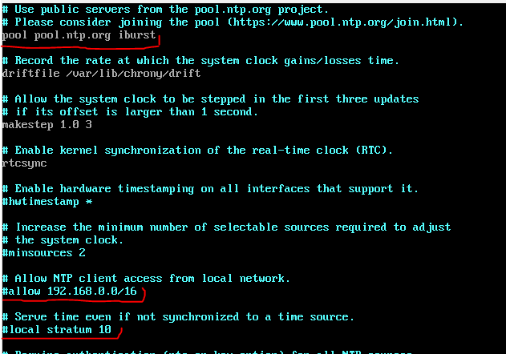

Сохраняем и перезапускаем службу
systemctl restart chronyd

На втором сервере:
apt-get install -y chrony
Редактируем файл
nano /etc/chrony/chrony.conf

Указываем свой сервер времени

Сохраняем и перезапускаем службу
systemctl restart chronyd

Как проверить:
На сервере пишем chronyc clients
На клиенте пишем chronyc sources

